LANDGANGSINFORMATIONEN CATALINA ISLAND / DOMINIKANISCHE REPUBLIK

|  |  |
| --- | --- |
| **Donnerstag,**  **31.10.2024** | **Catalina** **Island** ist eine kleine, malerische Insel in der Dominikanischen Republik, die sich vor der Südküste der Insel Hispaniola befindet. Sie ist knapp 100 km von Santo Domingo, der Hauptstadt des Landes, entfernt und ist ein unbewohntes Paradies, das für den modernen Tourismus bestens gerüstet ist. Diese tropische Insel ist nur 9 km² groß. Sie ist bekannt für ihre atemberaubenden Strände, kristallklares Wasser und die reiche Unterwasserwelt. Catalina ist ein geschütztes Gebiet, das eine Vielzahl von Pflanzen und Tieren beherbergt. Die unberührte Natur und die ruhige Umgebung machen die Insel zu einem idealen Ort für Naturliebhaber. Auf der Insel Catalina befindet sich ein vielfältiges Ökosystem aus Sanddünen, Mangroven und Riffen, in denen viele Arten von Seevögeln und tropischen Fischen leben. |
| **Pier:**  **Taxi:**  **Tourist-Info:**  **Währung:**  **Sehenswertes:** | MS Amadea liegt vor Catalina Island auf Reede. Wir bringen Sie mit den bordeigenen Tenderbooten an Land. Unmittelbar an die Tenderpier schließt sich der Strand an.  Es gibt keine Straßen auf Catalina Island.  Am nördlichen Ende des Strandes stehen i.d.R. Boot-Touranbieter (Schnorcheln, etc.) bereit.  Die offizielle Währung der Dominikanischen Republik ist der **Dominikanische Peso** (DOP). **Wechelkurs**:  **Playa Catalina** ist der Hauptstrand der Insel ist bekannt für seinen feinen, weißen Sand und das türkisfarbene Wasser. Er ist ideal zum Entspannen, Schwimmen und Sonnenbaden. Einige Liegen und Schirme sind vor Ort verfügbar.  Catalina ist ein beliebtes Ziel zum **Schnorcheln** und **Tauchen**. Die Gewässer um die Insel sind reich an Korallenriffen und einer Vielzahl von Meereslebewesen, darunter bunte Fische, Seesterne und Schildkröten. Beliebte Tauch- und Schnorchelspots sind **„The Wall“** und **„The Aquarium“**. Diese Tauchplätze sind bekannt für ihre klare Sicht. In der Nähe des Aquariums gibt es Anbieter, die Tauchausrüstung und Schnorchelausrüstung vermieten, sodass Besucher alles, was sie brauchen, vor Ort mieten können (nördliches Ende Playa Catalina). Das **Schiff Quedagh Merchant**  von Kapitän William Kidd wurde etwa 21 m vor der Küste der Insel Catalina zerstört. Das Piratenschiff sank im 17. Jahrhundert, wurde aber erst 2007 entdeckt. Das Schiffswrack, das heute als lebendiges Museum des Meeres erhalten ist, bietet ebenfalls eine einzigartige Möglichkeit zum Tauchen.  Die Gewässer rund um Catalina Island sind reich an Fischen, was die Insel auch zu einem beliebten Ziel für Angler macht. Chartern Sie ein Boot für einen **Angelausflug** und genießen Sie die Möglichkeit, frischen Fisch zu fangen.  Die Insel bietet zudem einige **Wanderwege (- - - - -)**, die atemberaubende Ausblicke auf das Meer und die Küste bieten.  **Kulinarik**: Auf Catalina Island gibt es einige Restaurants, die frische Meeresfrüchte und lokale Spezialitäten anbieten. Viele dieser Restaurants bieten einen schönen Blick auf das Wasser und sind ideal für ein entspanntes Mittagessen am Strand. Typische Gerichte spiegeln die karibische und dominikanische Küche wider. Gerichte wie gebratener Fisch, gegrillte Garnelen und Meeresfrüchte-Paella sind sehr beliebt. Fisch wird oft mit einer knusprigen Panade frittiert. **Arroz con Habichuelas** besteht aus Reis und Bohnen und wird häufig als Beilage zu verschiedenen Hauptgerichten serviert. Es ist ein Grundnahrungsmittel in der dominikanischen Küche. **Sancocho** ist ein traditioneller dominikanischer Eintopf, der aus verschiedenen Fleischsorten (wie Huhn, Rind oder Schwein) und einer Vielzahl von Gemüse, darunter Yuca, Kochbananen und Kartoffeln, besteht. Es ist ein herzhaftes und sättigendes Gericht. **Mangu** ist ein Gericht aus pürierten grünen Kochbananen, das oft zum Frühstück serviert wird. Es wird normalerweise mit Zwiebeln, Käse und Eiern kombiniert. |
|  |  |

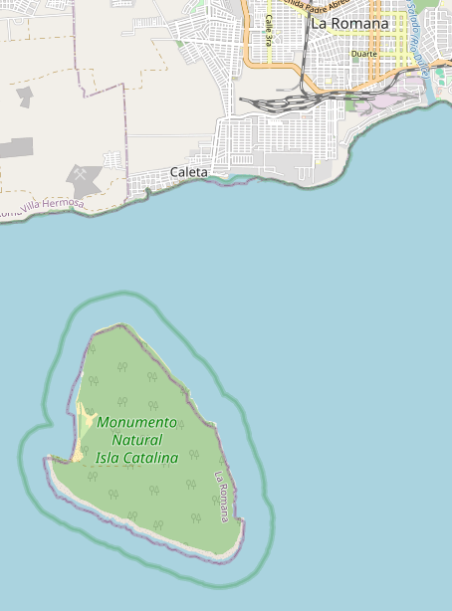

Weitere Informationen über die Region   
finden Sie in Ihrem Reiseführer ab Seite 96!

**Ihr Phoenix-Team wünscht Ihnen schöne Eindrücke auf Catalina Island!**

**(Angaben gemäß Agentur & Internet   
– ohne Gewähr!)**

**Tenderpier**

**MS Amadea**

Torre di Ligny